НАЦИОНАЛЬНЫЙ ТЕХНИЧЕСКИЙ УНИВЕРСИТЕТ УКРАИНЫ

«КИЕВСКИЙ ПОЛИТЕХНИЧЕСКИЙ ИНСТИТУТ»

ФАКУЛЬТЕТ ИНФОРМАТИКИ И ВЫЧИСЛИТЕЛЬНОЙ ТЕХНИКИ

КАФЕДРА ВЫЧИСЛИТЕЛЬНОЙ ТЕХНИКИ

Лабораторная робота № 3
По «Компьютерная схемотехника»

Выполнил: студент 3 курса ФИВТ

Группы ИВ-71

Дзюбан Юрий Николаевич

Киев-2009
Тема: проектирование RAM c заданным набором операций.
Задание:7106
На PLMT с параметром Nr = 15(C9=5) разработать RAM емкостью 1К(C5=1) 24-битных (C4=2)слов (1Кх24) с одной шиной AD<>(C3=2) (двунаправленная общая шина для адреса и данных).
Определить сложность и быстродействие.

Выполнение:
Из-за наличия всего одной шины и для адреса и для данных, необходимо ввести дополнительный регистр для чтения в него адреса и следовательно требуется добавить команду записи адреса с шины в регистр. Тогда структурная схема имеет вид:
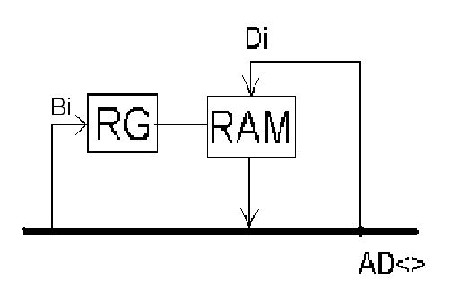
Тогда система команд имеет следующий вид:
not RAS | not CAS | not WE | MO
1 | X | X | M
0 | 0 | 0 | WR
0 | 0 | 1 | RD
0 | 1 | X | Запись адреса в RG

Проектирование Регистра.
Регистр адреса состоит из 10 одноразрядных регистров(триггеров). Так как(1К<2¹⁰), следовательно, достаточно 10 разрядов.
функция управления триггером
Dt(RG) = ras not cas Bi v Q not ras v Q cas, где Bi - i-й вход с общей шины, Q-выход с триггера.
Следовательно, схема регистра адреса для 1го разряда будет иметь вид:
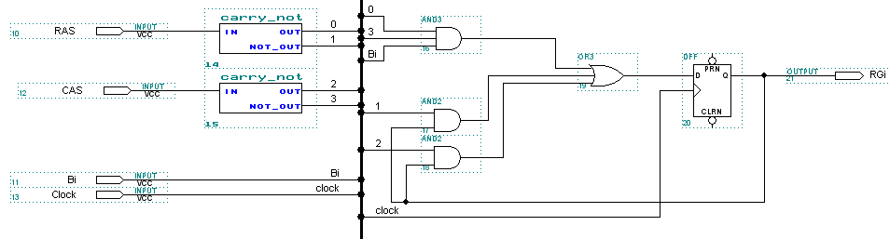

Полный регистр:
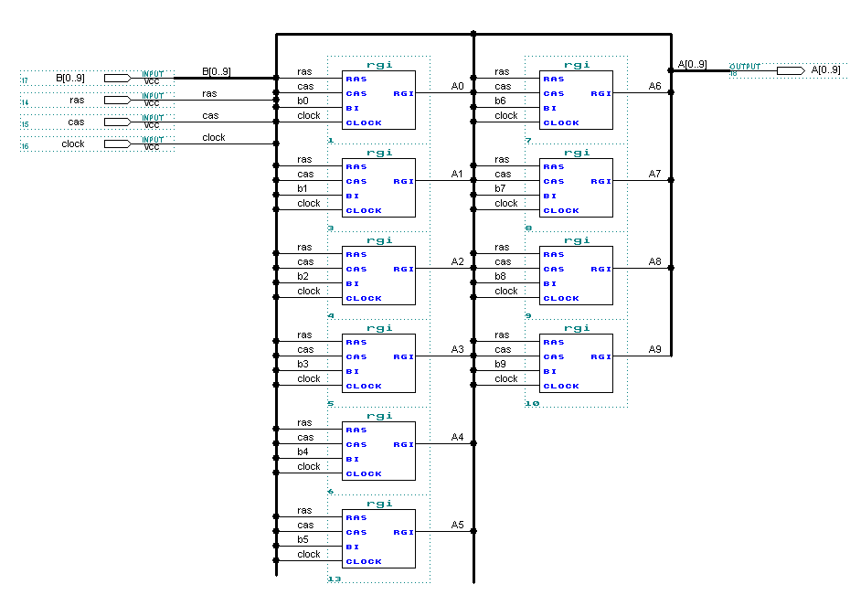
Проектирование RAM
Построим RAM в режиме с управляемым ∇, потому что в таком случае сложность RAM примерно на 20% меньше чем с управляемым С
В связи с тем, что общая шина – необходимо обеспечить запрет на чтение при отсутствии сигнала на считывание и запись при отсутствии сигнала на запись.
Таким образом необходимо организовать две функции- управления триггером и выдачей результата(Dt и Et).

Dt = Di Wr A9 A8 A7 A6 A5 A4 A3 A2 A1 A0 v Q not(Wr A9 A8 A7 A6 A5 A4 A3 A2 A1 A0)

То есть, если есть сигнал записи, то записываем по адресу A9 A9 A8 A7 A6 A5 A4 A3 A2 A1 A0 Di(то что на входе триггера), если нет сигнала записи то сохраняем предыдущее состояние Q
Так как PLM не позволяет выполнить данную функцию(>10 входов), то разобьём её:
Dt = Di Wr ( A9 A8) (A7 A6) (A5 A4) (A3 A2) (A1 A0) v Q not(Wr) v Q not(A9A8) v Q not(A7A6) v Q not(A5A4) v Q not(A3A2) v Q not(A1A0)

Понадобиться 5 полных дешифраторов на 2 разряда двоичного кода(для реализации одного – 4 PLM). Таблица истинности для дешифратора:
Таблица 1
A | B | C₁ | C₂ | C₃ | C₄
0 | 0 | 1 | 0 | 0 | 0
0 | 1 | 0 | 1 | 0 | 0
1 | 0 | 0 | 0 | 1 | 0
1 | 1 | 0 | 0 | 0 | 1
Где А и В – это входные адреса, а С_{i} – выходные сигналы дешифратора.
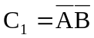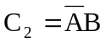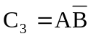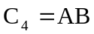

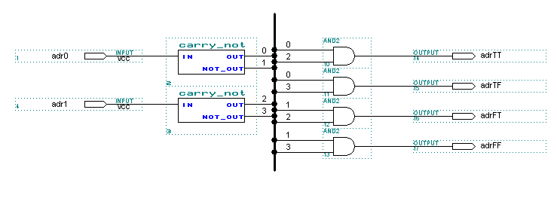
Также потребуется неполный дешифратор на 3 разряда для управляющих входов- необходимо реализовать 2 функции
Rd = ras cas not we; Wr = ras cas we: то есть необходимо 2 PLM.

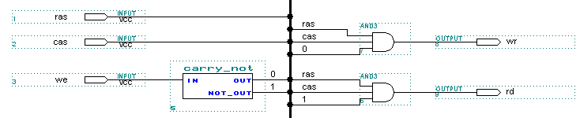

Et = Rd ( A9 A8)( A7A6)(A5A4) (A3A2)(A1A0) Q.
Выход сигнала с триггера, при условии сигнала считывания и подачи соответствующего адреса.
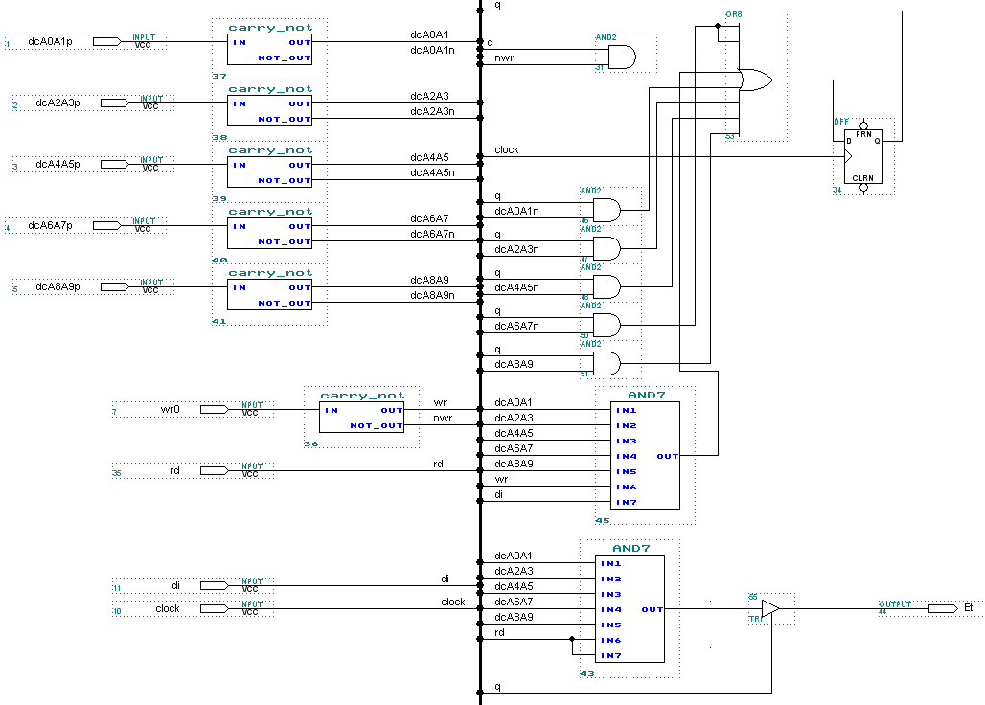

Общая схема RAM:
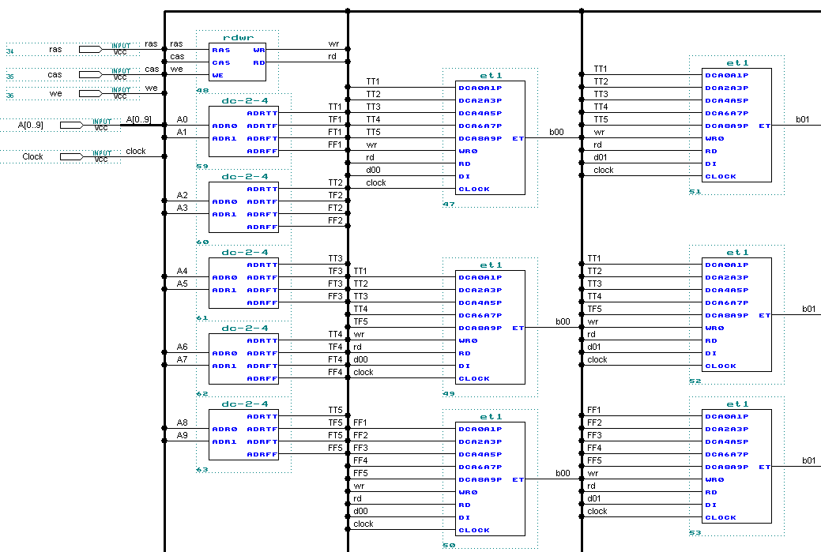

Общая схема данного устройства
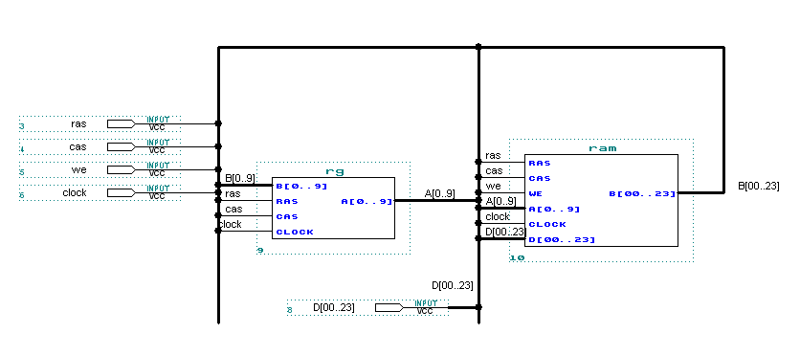

Расчет сложности и быстродействия:
Сложность схемы определяется суммой сложностей компонентов (регистра адреса и схемы RAM) в количестве использованных PLMT. Следовательно расчет сложности имеет вид:
F = 10(регистр адреса) +1Kx24(ячейки памяти в схеме RAM) + 2(дешифратор командных сигналов) + 5 * 4 (дешифраторы адресов)= 24608.
Быстродействие схемы более сложно для подсчета. Определим его для каждой команды:
1. Команда хранения. Временных задержек нет.
2. Команда записи в память. Задержка в τ(plm на дешифраторах) + τ(plmt на ячейках памяти) = 1нс + 2нс = 3нс
3. Команда чтения из памяти. Задержка в τ(plm на дешифраторах) + τ(plm на разрешении выдачи содержимого) = 1 нс + 1 нс = 2 нс.
4. Команда внесения адреса в регистр адреса. Имеет задержку в τ(plmt на перезаписи значения триггера) = 2 нс.

